**ESCUELA NORMAL DE EDUCACIÓN PREESCOLAR**

Ciclo Escolar 2019-2020

**Materia:**Modelos pedagógicos

**Maestro:**Narciso Rodriguez Espinosa

Cuarto Semestre Sección “B”

**RESUMEN**

**Unidad 1**

**Competencias**

|  |  |
| --- | --- |
|  | Detecta los procesos de aprendizaje de sus alumnos para favorecer su desarrollo cognitivo y socioemocional. |

|  |  |
| --- | --- |
|  | Aplica el plan y programas de estudio para alcanzar los propósitos educativos y contribuir al pleno desenvolvimiento de las capacidades de sus alumnos. |

|  |  |
| --- | --- |
|  | Integra recursos de la investigación educativa para enriquecer su práctica profesional, expresando su interés por el conocimiento, la ciencia y la mejora de la educación. |

|  |  |
| --- | --- |
|  | Actúa de manera ética ante la diversidad de situaciones que se presentan en la práctica profesional. |

**Unidad 2**

|  |  |
| --- | --- |
|  | Detecta los procesos de aprendizaje de sus alumnos para favorecer su desarrollo cognitivo y socioemocional. |

|  |  |
| --- | --- |
|  | Aplica el plan y programas de estudio para alcanzar los propósitos educativos y contribuir al pleno desenvolvimiento de las capacidades de sus alumnos. |

|  |  |
| --- | --- |
|  | Diseña planeaciones aplicando sus conocimientos curriculares, psicopedagógicos, disciplinares, didácticos y tecnológicos para propiciar espacios de aprendizaje incluyentes que respondan a las necesidades de todos los alumnos en el marco del plan y programas de estudio. |

|  |  |
| --- | --- |
|  | Integra recursos de la investigación educativa para enriquecer su práctica profesional, expresando su interés por el conocimiento, la ciencia y la mejora de la educación. |

|  |  |
| --- | --- |
|  | Actúa de manera ética ante la diversidad de situaciones que se presentan en la práctica profesional. |

**Alumna.** Paola Arisbeth Gutiérrez Cisneros **No.Lista** #6

**UNIDAD 1. “Entender, orientar y dirigir la educación: entre la tradición y la innovación”**

**UNIDAD 2. “El modelo y su concreción en el aula: Procesos y practicas de enseñanza y aprendizaje”**

A partir de esta primera unidad, logramos plantearnos el tipo de individuo que aspiramos a formar, además de los valores que deseamos transmitir. Llevamos a cabo un análisis de los diversos planes de estudio, en donde buscábamos reflexionar sobre los aspectos y procesos que manejaban, los propósitos que se tenían en planes de estudio anteriores al que conocemos actualmente, en el cual las implicaciones de las teorías son variadas y por ende decidimos verlas de manera más específica. A continuación, se mencionan algunas de los contenidos vistas:

* 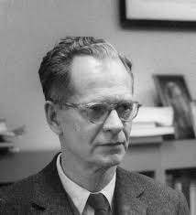Conductismo B.F. Skinner

Esta “estrategia” fue utilizada durante gran parte de los inicios del siglo XX, esta teoría esta enfocada en el estímulo-respuesta, sus bases están en el empirismo, ya que se consideraba al individuo como una “hoja en blanco” en la cual el único propósito es brindar la información, colocando al docente por encima del alumno, dándole una figura o papel autoritario de emisor activo.

Algunas de sus características más representativas son:

* Proceso de enseñanza-aprendizaje, se absolutizan componentes no personales
* El docente es un transmitido de conocimientos autoritario y rígido
* El alumno es un objeto pasivo, reproductor de conocimientos
* 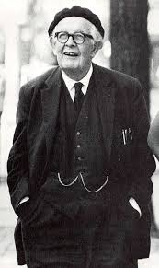Teorías Constructivistas Jean Piaget

Para esta teoría se le considera al docente como un promotor del desarrollo y de la autonomía de los estudiantes, conociendo los problemas y características del aprendizaje de los alumnos, para lograr promover ambientes de respeto y auto confianza. El propósito de esta teoría es brindar aprendizaje auto-estructurante a partir de la enseñanza indirecta, es decir, del planteamiento de problemas y conflictos cognoscitivos. Existen dos tipos de sanciones: **1. Las expiatorias**, donde no existe relación entre la acción a ser sancionada y la sanción **2. Las reciprocas,** donde el vínculo es arbitrario e impuesto por una autoridad.

Algunas de sus características más representativas son:

* El maestro debe reducir su nivel de autoridad, mostrarse comprensivo ante los errores
* El alumno se convierte en la figura principal del aprendizaje
* Basar el aprendizaje a partir de las experiencias y el mundo que lo rodea
* Psicología cognitiva contemporánea (Bruner, David Ausubel, Robert Sternberg, R. Glaser)

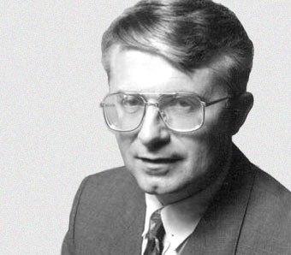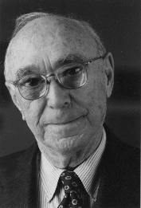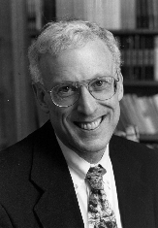Hace mención sobre el impacto que tuvo los logros de la ingeniería en el neo conductismo, mencionando momentos: un pre computacional y los llamados teóricos del procesamiento de la información (Psicología Cognitiva Contemporánea).

Algunos de los autores más destacados que forman parte de dicho movimiento son: Bruner, Ausubel, R.Sternberg, R. Este movimiento es muy amplio y variado, por lo cual destacaremos sus valores positivos:

* Rescate de aspectos cognitivos base del aprendizaje creativo)
* Consideración de dichos aspectos como mediadores de conducta
* Importancia de la meta cognición como conocimiento y control de procesamiento de información

En estas tendencias, el maestro debe partir de la idea de un estudiante activo que aprenda significativamente. Su papel se centra especialmente en confeccionar y organizar experiencias didácticas que logren esos fines, a diferencia de lo que haría un profesor tradicionalista.

Otro aspecto a rescatar es el enfoque de enseñar a pensar, donde el docente debe permitirle al estudiante reflexionar y brindar un apoyo o retroalimentaciones constantes.

* Aprendizaje Significativo David Ausubel

Su teoría acuña el concepto de aprendizaje significativo para distinguirlo del repetitivo o memorístico y señala el papel que juegan los conocimientos previos del estudiante en la adquisición de nuevas afirmaciones. Para Ausubel lo fundamental, por lo tanto, es conocer las ideas previas de los alumnos.

El aprendizaje significativo ocurre cuando la información nueva se conecta con un concepto relevante ya existente, otras formas para producir este aprendizaje son…

* Que los materiales de enseñanza estén estructurados con una jerarquía conceptual
* Organizando la enseñanza, a partir de respetar la estructura psicológica del estudiante
* Motivando al estudiante

Las ideas que aporto Ausubel son importantes, como lo es en el caso de mantener interés en las ideas previas y las criticas inductivistas, sin embargo, a pesar de las aportaciones existen autores como Driver y Gil (1986), que critican este modelo porque consideran que no es capaz de resolver los problemas asociados a la persistencia de los errores conceptuales o concepciones.

Sin embargo, considero que es muy útil, puesto que esta teoría consta de un proceso de de interrelación y clarificación continua entre docentes y estudiantes

* Tendencias humanistas (Carl Rogers, Hmachek, A. Maslow)

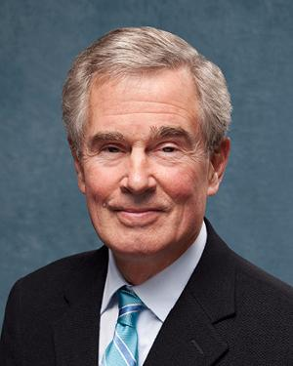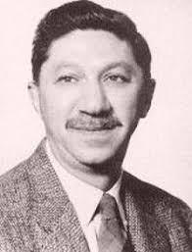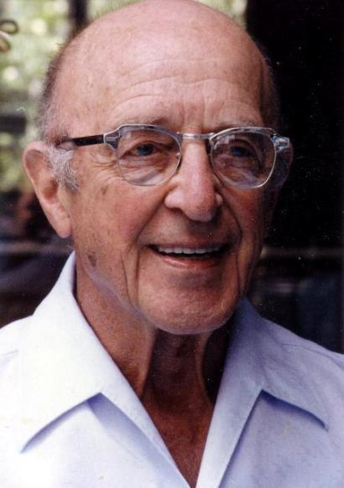La educación Humanista, consta de una relación de respeto entre los individuos (maestro-alumno) El docente debe partir a partir de las potencialidades y necesidades individuales de los estudiantes y con ello crear y fomentar un clima social fundamental para que la comunicación de la información académica y la emocional sea exitosa.

Algunos rasgos que debe poseer el docente humanista, son …

* Ser un maestro interesado en la persona total de los estudiantes (Hamachek, 1987).
* Acepta nuevas formas de enseñanza (Carlos, Hdzz y García, 1991; Sebastián, 1986).
* Fomenta el espíritu cooperativo de sus estudiantes (Sebastián, 1986).
* Ser tal y como es, auténticos y genuinos (Good y Brophy, 1983; Sebastián, 1986).
* Comprende a los estudiantes poniéndose en el lugar de ellos (Good y Brophy, 1983).
* Rechazar las posturas autoritarias y egocéntricas (Sebastián, 1986).

La tarea del educador es ayudar a la persona a encontrar lo que tiene en sí mismo, a descubrir su auténtico yo; no forzarla o formarla de un modo predeterminado

* 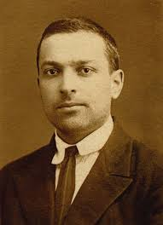Enfoque Historico-Cultural o socio Historico

Vigotsky realiza su obra revolucionando en todas las esferas de la vida, en las relaciones sociales, políticas, económicas y artísticas de la naciente Unión Soviética. Sus ideas constituyen una creación que revoluciona la Psicología, la pone "sobre sus pies". Introduce la psiquis en el tiempo, como una característica de su esencia. Además, dice que el tiempo humano es historia, es decir, desarrollo de la sociedad. Él dice: ..."Por cuanto el desarrollo orgánico se realiza en un medio cultural, se convierte en un proceso biológico históricamente condicionado". Incluso se enfatizó en la relación pensamiento y lenguaje, aunque tienen orígenes filo y ontogenéticos diferentes, después se unen en el desarrollo, sin separarse, como expresiones del devenir del fenómeno psíquico.

La psiquis humana tiene una base fisiológica en la actividad del sistema nervioso, en particular en el cerebro humano. Algunas características metodologías de Vygotsky son…

* La concepción del origen filosófico de los principios explicativos de la Psicología.
* Las relaciones entre teoría y práctica, comprendida como principio constructivo de la ciencia y no solo como fuente de verificación.
* Énfasis en el análisis cualitativo y no solo cuantitativo en el estudio psicológico.

Entendemos al ser humano como un ser que se forma en una práctica concreta, en un sistema de relaciones humanas con las que interactúa dialécticamente; que refleja creadoramente su realidad y a partir de ese reflejo, determina conscientemente su actuación en ella; que tiene necesidades individuales y sociales integradas.

**La educación…**

debe ser un proceso vinculado con la vida, permanente, flexible, participativo, alternativo, ajustado al contexto en el que transcurre, pudiendo trascenderlo, transformarlo. En este proceso el ser humano es el centro.

Se aprende en interacción con los demás y se produce el desarrollo cuando internamente se controla el proceso, integrando las nuevas competencias a la estructura cognitiva. La importancia que el autor ruso concede a la interacción con adultos y entre iguales

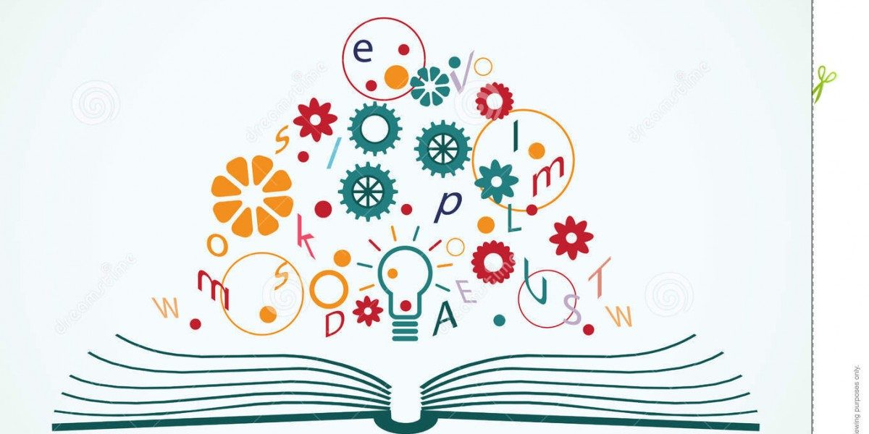

* Teoría de modificabilidad estructural cognitiva (Reuven Feuerstein)

A partir de esta teoría, se le considera al ser humano como un sistema abierto al cambio y que necesariamente puede sufrir modificaciones activas, incluida la inteligencia.

Diseño y publico el Programa de Enriquecimiento Instrumental con el propósito fundamental de producir cambios de naturaleza estructural que alteran el curso y dirección del desarrollo cognitivo, y propone un método de intervención estructural y funcional que facilita el conocimiento continuo.

Se nos menciona que, en cuanto al desarrollo, el individuo se logra en base a 3 dimensiones

* Biológica
* Psicológica
* Sociocultural

Algunas características de esta teoría son…

* Trabajo educativo de dentro hacia fuera.
* Es un acompañamiento inteligente al proceso formativo.
* Se distingue plenamente el conocimiento teórico del empírico.
* Se desarrolla la estructura cognitiva para un abordaje inteligente de lo cognoscitivo

Esta teoría se centra en brindar oportunidades para fomentar el autodescubrimiento a partir de experiencias y más aún por que se considera que su formación desarrolla competencias integradoras.

**II.- Conceptualización y Características del término MODELO PEDAGÓGICO.**

Por **Modelo pedagógico,** nos referimos a todo lo que implica el contenido de la enseñanza, el desarrollo del niño y las características de la práctica docente. Todo modelo tiene su fundamento en los modelos psicológicos del proceso de aprendizaje, en los modelos sociológicos, comunicativos, ecológicos o gnoseológicos. De ahí lo necesario del análisis de esta relación para orientar adecuadamente la búsqueda y renovación de modelos.

**¿Cuáles son sus funciónes?**

-Interpretar… explicar, representar los aspectos significativos del objeto de forma simplificada.

-Diseñar… proyectar, delinear los rasgos más importantes

- Ajustar… adaptar, acomodar, conformar para optimizar en la actividad práctica.

Los modelos pedagógicos son representaciones ideales del mundo real de lo educativo, para explicar teóricamente su hacer. Se construye a partir de un ideal de hombre y de mujer que la sociedad concibe.

Sin embargo, abordaremos temas de a cuerdo a como se presentan a continuación

* **Problemas Relacionados con la comprensión de dichos modelos**

Las exigencias al personal pedagógico son cada vez mayores en cuanto a su preparación, independencia y creatividad en su desempeño profesional. Uno de los objetivos más importantes planteado a todo el personal responsabilizado con la educación jóvenes consiste en lograr una verdadera dirección científica del proceso pedagógico.

* **CONCEPTUALIZACIÓN TEÓRICO Y METODOLÓGICA DE LOS MODELOS PEDAGÓGICOS**

Reconocer el carácter social de la actividad humana, teniendo en cuenta el papel de los factores sociales el devenir y desarrollo de la especie hombre, significa reconocer como producto al trabajo colectivo como transformador de sí mismo. La transmisión de valores culturales, ético y estéticos, requiere como actividad la búsqueda de métodos y estratregias para hacer realidad el ideal de hombre.

**Funciones de la pedagogía**

* **Rasgos generales y criterios del modelo pedagógico**
* Caracterizar el proceso de formación del ser humano
* Describe las regulaciones y las interacciones entre el educando y el educador (Relación pedagógica).
* Cuenta con bases científicas y/o marco teórico

Ciertamente, a partir de estos simples rasgos es de donde identificamos la diversidad de objetivos que han tenido programas anteriores, donde podríamos decir que se han manifestado constantes confrontaciones entre los promotores de unos u otros "modelos" que, a su modo de ver, cumplirían con mayor eficacia las funciones sociales conferidas a la educación en general y a la enseñanza en particular.

**III.- MODELOS PEDAGÓGICOS CONTEMPORÁNEOS**

* **Clasificación clásica de modelos**

En cualquiera de los modelos pueden encontrarse claridad los fundamentos filosóficos, psicológicos y pedagógicos en que se asientan, como también pueden realizarse generalizaciones donde se hace abstracción de las diferencias no esenciales entre unos y otros para agruparlos según sus aspectos más generales.

* **LA ESCUELA PASIVA (Ignacio Loyola)**

La tendencia pedagógica representativa de este primer modelo de educación es la Pedagogía Tradicional, para la concepción de esta, la personalidad es el resultado de la influencia de factores externos al sujeto: el maestro, la familia, el medio social y el grupo, etcétera. Dentro del tradicionalismo, se pueden ubicar todos los modelos educativos y pedagógicos que, partiendo de una base filosófica idealista asumen los métodos de la escolástica medieval, perceptibles en muchas de las prácticas pedagógicas que aún subsisten en las escuelas.

Uno de los críticos más vigorosos de los modelos de educación tradicionalista es el brasileño Pablo Freyre, fundador de un movimiento que en su época

* **LA ESCUELA ACTIVA (Paulo Freyre, José A. Huergo, Enrique Pérez Luna)**

Para la concepción de este tipo de escuela, , el sujeto ocupa el primer plano dentro de todo el fenómeno educativo y del proceso pedagógico. Desde esta concepción el sujeto se auto educa mediante la recreación de la realidad, participa en ella y la transforma. Por esta razón la enseñanza - aprendizaje debe ponerse en función de las necesidades individuales y no puede aspirar a la reproducción de un modelo único.

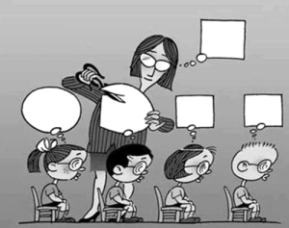**Diferencias entre la concepción tradicionalista y humanista**

* **Dimensiones**
* énfasis en componentes personales
* Absolutización del aspecto externo
* **Concepción de la enseñanza**
* énfasis en componentes personales
* Absolutización del aspecto externo
* **Concepción del rol docente**
* Limitación de individualidad y creatividad
* Flexibilidadad
* Relacion que establece
* **Concepción del alumno**
* Sujeto pasivo o activo
* Iniciativa y seguridad
* Clasificación de los modelos pedagógicos
* Los modelos pedagógicos pueden clasificarse según el énfasis que ponen en la educación para el reforzamiento de la individualidad o de la integración al contexto social. Este intento de clasificación, fue elaborado por el pedagogo E. Planchard.
* Rafael Flores Ochoa (1995), en su libro Pedagogía del Conocimiento, clasifica los modelos pedagógicos en cinco grupos, siento esta tipología la más generalizada entre la comunidad educativa colombiana:

1. Modelo pedagógico tradicional.

2. Modelo conductista.

3. Modelo romántico.

4. Modelo desarrollista.

5. Modelo socialista.

* Julián de Zubiría (2007) clasifica los modelos pedagógicos en cuatro grandes grupos:

1. Modelo pedagógico heteroestructurante. (transmitir normas/informacion)

2. Modelo pedagógico autoestructurante de la escuela activa. (socialización)

3. Modelo pedagógico autoestructurante y los enfoques constructivistas. (Ingormación)

4. Modelo pedagógico dialogante. (Seminario)

* FIPC proponen seis tipos de pedagogías:

1. Pedagogías clásicas.

2. Pedagogías modernas.

3. Pedagogías contemporáneas.

4. Pedagogías funcionales.

5. Pedagogías estructurales cognitivas.

6. Pedagogías estructurales cognitivo - afectivas.

MODELOS DE EDUCACIÓN CENTRADO EN….

* **Enseñanza problemática**

se busca esencialmente la formación de un pensamiento empírico, el alumno al aprender es un receptor pasivo y el docente al enseñar es activo, el conocimiento se asimila por aproximaciones sucesivas, se ofrece como verdades acabadas y generalmente existe un insuficiente vínculo con la vida. La enseñanza tradicional, al expresar que ésta le ofrece al alumno, por lo general, los conocimientos ya hechos y elaborados, se le asigna un papel pasivo de simple receptor de conocimientos que después debe repetir. Existen muchas definiciones de enseñanza problémica. Algunos autores consideran que es un sistema, otros la definen como conjunto de acciones, proceso del conocimiento o actividad docente encaminada a la asimilación productiva de los conocimientos. Majmutov define la enseñanza problémica como “...la actividad del maestro encaminada a la creación de un sistema de situaciones problémicas, a la exposición y a su explicación

* **Pedagogía conceptual**

Es una teoría original formulada y desarrollada por Miguel de Zubiría (1998), que cuenta hoy con más de 100 investigaciones empíricas que la sustentan. La estructura básica de la pedagogía conceptual está integrada por definiciones, proposiciones, y específicamente por 2 postulados básicos, uno psicológico y otro pedagógico, que incluyen 12 macro proposiciones.

**IV.- Hacia una nueva clasificación de MODELOS PEDAGÓGICOS**

No existe un modelo pedagógico único, omnipotente, capaz de solucionar todos los problemas de aprendizaje que tienen los estudiantes, que permita agrupar la amplia variedad de tipologías que haya proliferado en la historia de la educación y que se han nutrido de los avances de la psicología y de las teorías del aprendizaje. Se propone hacer una clasificación diferente de los modelos pedagógicos, a partir de un enfoque pedagógico, didáctico y curricular, no sólo psicológico.

* **Pedagogía TRADICIONAL**

Aparece en el siglo XVII en Europa con el surgimiento de la burguesía y como expresión de modernidad, las tendencias pedagógicas que lo caracterizan son propias del siglo XIX.

Su finalidad es la conservación del orden de cosas y para ello el profesor asume el poder y la autoridad como transmisor esencial de conocimientos

* **La Escuela “NUEVA”**

Nueva tiene su origen entre fines del XIX y principios del XX como crítica a la Escuela Tradicional, secentra el interés en el niño y en el desarrollo de sus capacidades; lo reconoce como sujeto activo de la enseñanza y, por lo tanto, el alumno posee el papel principal en el aprendizaje. El otro elemento que identifica esta tendencia pedagógica es que la educación se considera como un proceso social y para asegurar su propio desarrollo. La escuela prepara para que el niño viva en su sociedad.

La Escuela Nueva tiene limitaciones que se registran esencialmente en que provoca un espontaneísmo en la enseñanza, en la falta de una mayor orientación y control de las acciones del alumno, apreciándose también problemas en la estructuración de los contenidos, todo lo cual exige, y son también limitaciones, un personal altamente calificado y buenas condiciones materiales.

* **La Escuela del Desarrollo Integral**

Nace como respuesta las limitaciones que presentaban modelos analizados anteriormente, en este surgen campos de psicología y pedagogía que superan aspectos de los anteriores modelos.

La Escuela del Desarrollo Integral, se caracteriza por un clima humanista, democrático, científico, dialógico, de actitud productiva, participativa, alternativa, reflexiva, critica, tolerante y de búsqueda de la identidad individual, local, nacional y universal del hombre.

* **La Teopedagogía: Teoria del Aprendizaje Divino**

Está basada en las cualidades, atributos, características, particularidades del Aprendizaje Divino que, integradas en un sistema, constituyen las principales categorías y configuraciones de la TADI. Esta concepción se basa en la verdad revelada en la “Santa Biblia”, parte del criterio de que los componentes básicos de la Pedagogía deben estar siempre en consonancia con las Leyes de Dios, fundando los cimientos de una estructura mental que proporcione el éxito y la felicidad en la persona que las aprenda y las aplique en su vida cotidiana.